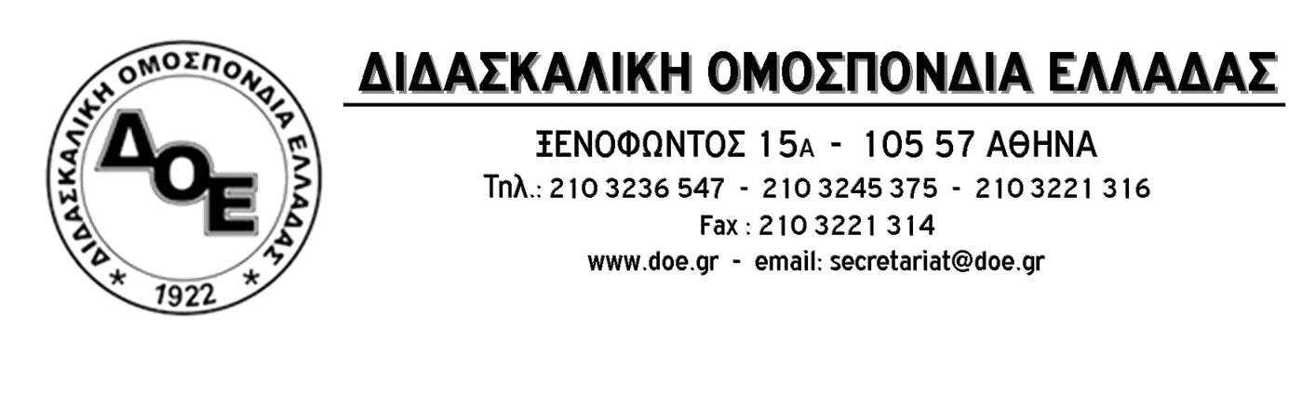
Αρ. Πρωτ. 243 | Αθήνα 9/12/2015  Προς  Συλλόγους Εκπαιδευτικών Π.Ε.

Θέμα : Συγκέντρωση στην Περιφερειακή Διεύθυνση Αττικής την Παρασκευή 11/12/2015 και ώρα 13.00 – 3ωρη στάση εργασίας

Λίγες, μόλις, ημέρες πριν τις διακοπές των Χριστουγέννων τα σχολεία συνεχίζουν να αντιμετωπίζουν τεράστια προβλήματα.
Χιλιάδες κενά που δεν καλύφθηκαν, παρά με τα επικοινωνιακά πυροτεχνήματα του Υπουργού Παιδείας, υποβάθμιση της Ειδικής Αγωγής και των υποστηρικτικών δομών, ολοήμερα τμήματα που υπολειτουργούν ή και δε λειτουργούν καν, και κλειστά νηπιαγωγεία, συνθέτουν την τραγική εικόνα του δημόσιου σχολείου σήμερα.
Το Δ.Σ. της Δ.Ο.Ε. στο πλαίσιο της ανάδειξης του προβλήματος αλλά και της λύσης του που δεν είναι άλλη από την πραγματοποίηση όλων των αναγκαίων μόνιμων διορισμών τώρα, στηρίζει την κινητοποίηση που πραγματοποιούν Σύλλογοι Εκπαιδευτικών Π.Ε. με συγκέντρωση διαμαρτυρίας στην Περιφερειακή Διεύθυνση Πρωτοβάθμιας και Δευτεροβάθμιας Εκπαίδευσης Αττικής, την Παρασκευή 11 Δεκεμβρίου και ώρα 13.00.
Για να διευκολυνθεί η συμμετοχή των συναδέλφων στη συγκέντρωση κηρύσσει 3ωρη στάση εργασίας για τις 3 τελευταίες ώρες του πρωινού και τις 3 πρώτες ώρες του απογευματινού κύκλου και καλεί τους εκπαιδευτικούς σε μαζική και δυναμική συμμετοχή.

